TÍN HIỆU RỜI RẠC

1. Biểu diễn tín hiệu rời rạc
Trước khi biểu diễn ta có thể chuẩn hoá Ts =1 như sau:

1.1. Biểu diễn theo toán học
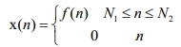
Trong đó f(n) là một biểu thức toán học nào đó.
Ví dụ 1.1
Ta có thể biểu diễn tín hiệu:
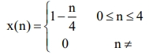

1.2. Biểu diễn bằng đồ thị
Ví dụ 1.2 Với tín hiệu như ở ví dụ 1.1, ta có thể biểu diễn bằng đồ thị như sau:
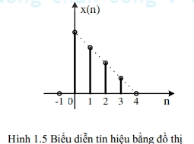

1.3. Biểu diễn bằng dãy số
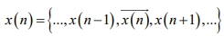
Lưu ý ở đây, ta phải có mốc đánh dấu → để thể hiện thời điểm gốc n=0.
Do cách biểu diễn này, ta còn gọi tín hiệu rời rạc là dãy.

2. Một số dãy cơ bản (Tín hiệu rời rạc cơ bản)
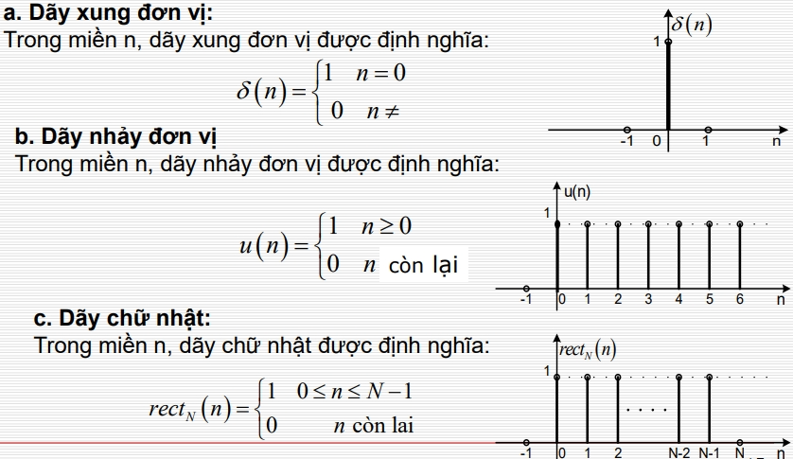
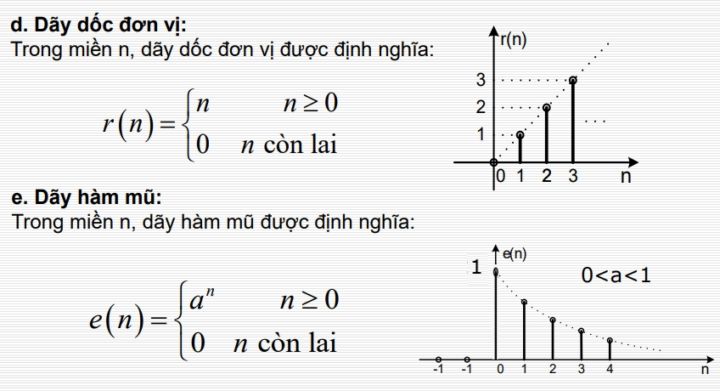

3. Các phép toán cơ bản với dãy số

3.1. Tổng của 2 dãy
Tổng của 2 dãy nhận được bằng cách cộng từng đôi một các giá trị mẫu đối với cùng một trị số của biến độc lập.
Ví dụ 1.9
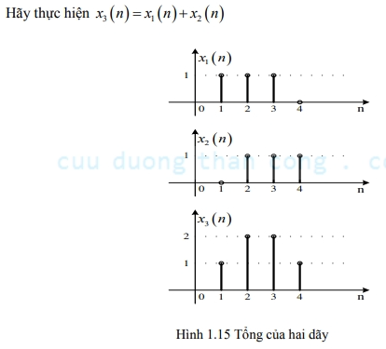

3.2. Tích của 2 dãy
Tích của 2 dãy nhận được bằng cách nhân từng đôi một các giá trị mẫu đối với cùng một trị số của biến độc lập.
Ví dụ 1.10
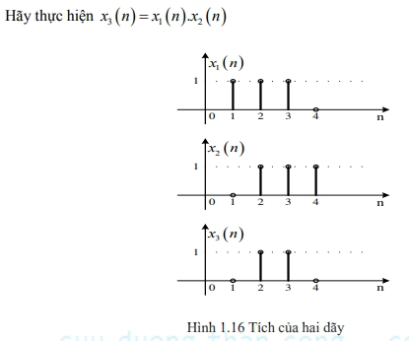

3.3. Tích của một dãy với hằng số
Tích của một dãy với các hằng số nhận được bằng cách nhân tất cả các giá trị mẫu của dãy với hằng số đó.
Ví dụ 1.11
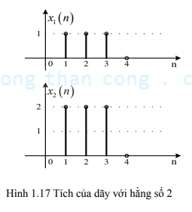

3.4. Lặp lại trễ
Ta nói rằng dãy x₂( n ) là dãy lặp lại trễ của dãy x₁( n ) nếu có quan hệ sau đây:
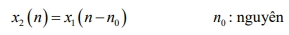
Ví dụ 1.12
Biểu diễn tín hiệu x(n) được mô tả như sau:
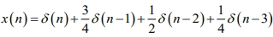
Giải:
Ta biểu diễn lần lượt các thành phần trong mô tả trên, sau đó thực hiện phép cộng như minh họa dưới đây để xác định x(n).
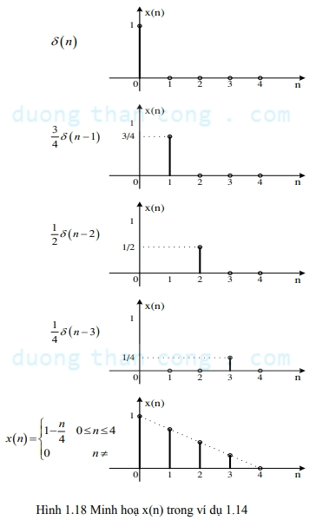
Nhận xét:
Một dãy x(n) bất kỳ đều có thể biểu diễn dưới dạng sau đây:
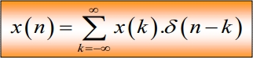
Trong đó:
- x(k) là giá trị x(n) tại thời điểm n = k
do vậy về mặt bản chất x(k) và x(n) khác nhau (n là biến thời gian rời rạc, k là chỉ số), nhưng về mặt thể hiện x(n) và x(k) là như nhau.

3.5. Phép nội suy và phép phân chia tín hiệu bậc 0
Phép nội suy: thực chất là phép tăng tần số lấy mẫu lên một hệ số lần.
Phép phân chia: thực chất là phép giảm tần số lấy mẫu đi một hệ số lần.
Ví dụ 1.13
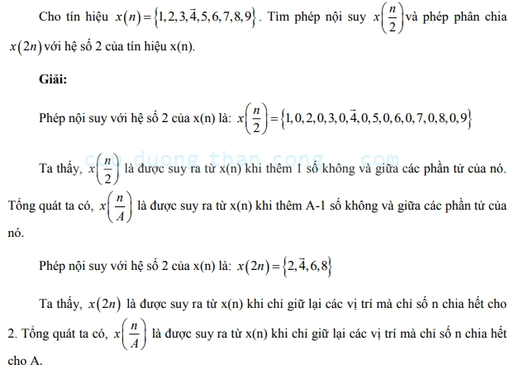
// nội suy hệ số A: chèn A-1 số 0 vào giữa các phần tử
// phân chia hệ số A: xóa các phần tử ở vị trí chia hết cho A

3.6. Phép tương quan tín hiệu
Phép tương quan thường dùng để so sánh nhận biết các tín hiệu, phân biệt tín hiệu với nhiễu, phát hiện vật thể... rất hay dùng khi xử lý các tín hiệu Radar dùng trong quân sự, có hai loại tương quan:
Tương quan chéo (cross – correlation):
Tương quan chéo giữa tín hiệu x(n) với y(n) được định nghĩa như sau:
$$R_{xy}\left(n\right)=\sum_{k=-∞}^{∞}{x\left(k\right)y\left(k-n\right)}$$

// tương quan là k-n còn chập là n-k
Trong đó:
k: độ trễ
Tự tương quan (auto – correlation):
Trong phép tương quan chéo khi x(n) ≡ y(n) ta có phép tự tương quan của tín hiệu x(n) với chính nó và được định nghĩa như sau:
$$R_{xx}\left(n\right)=\sum_{k=-∞}^{∞}{x\left(k\right)x\left(k- n\right)}$$
Ví dụ:
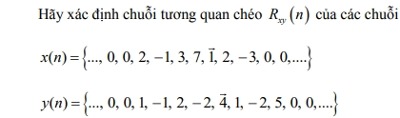
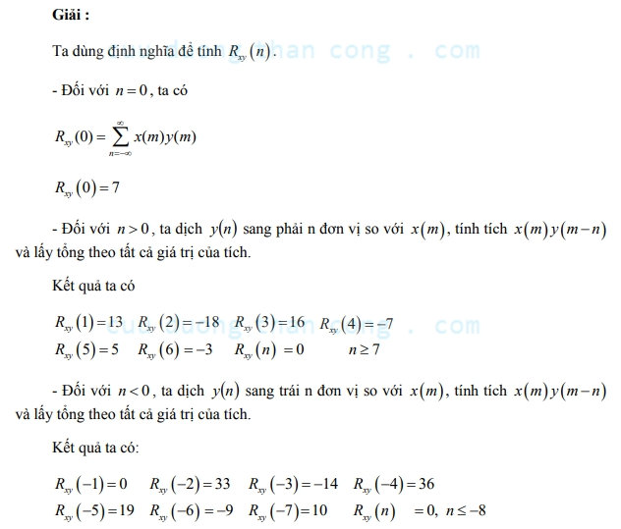
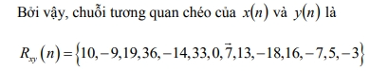
Ý Nghĩa
- Tương quan chéo: Đo lường mức độ tương quan giữa hai tín hiệu khác nhau tại các thời điểm khác nhau.
- Tương quan tự: Đo lường mức độ tương quan của một tín hiệu với chính nó tại các thời điểm khác nhau.

4. Các đặc trưng cơ bản của dãy số

4.1. Dãy tuần hoàn với chu kỳ N
Ta nói rằng một dãy x(n) là tuần hoàn với chu kỳ N nếu thỏa mãn điều kiện sau đây:
Khi cần nhấn mạnh tính tuần hoàn, người ta ký hiệu dấu ~ phía trên.
Ký hiệu: ~x(n)_{N}
Ví dụ 1.15
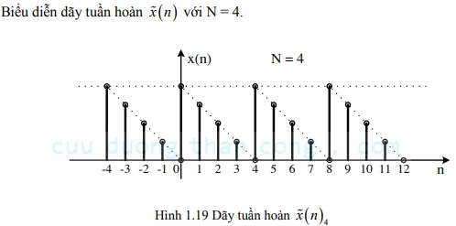

4.2. Dãy có chiều dài hữu hạn L
Một dãy được xác định với số hữu hạn N mẫu ta gọi là dãy có chiều dài hữu hạn với N là chiều dài của dãy.
Toán tử chiều dài: L
L[x(n)] = [0, 3] = 4
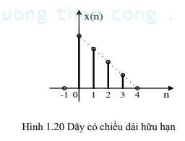

4.3. Năng lượng của dãy
Năng lượng của một dãy x(n) được định nghĩa như sau:
$$E=\sum_{n=-∞}^{∞}{{\left|x\left(n\right)\right|}^{2}}$$

Chú ý:
- Dãy có năng lượng hữu hạn:
$$E=\sum_{n=-∞}^{∞}{{\left|δ\left(n\right)\right|}^{2}}=1 : dãy đơn vị$$
$$E=\sum_{n=0}^{N-1}{{\left|{\text{rect}}_{N}\left(n\right)\right|}^{2}}=N : dãy hình chữ nhật$$
$$E=\sum_{n=0}^{∞}{{\left|a^{n}\right|}^{2}}=\frac{1}{1-{\left|a\right|}^{2}} : dãy hàm mũ$$

- Dãy có năng lượng vô hạn (không tồn tại trong thực tế):
$$E=\sum_{n=-∞}^{∞}{{\left|u\left(n\right)\right|}^{2}}= ∞$$

4.4. Công suất trung bình của một tín hiệu
Công suất trung bình của tín hiệu x(n):

$$P=\lim_{N→∞}{ }\frac{1}{2N+1}E_{N}$$
$$P=\lim_{N→∞}{ }\frac{1}{2N+1}\sum_{n=-N}^{N}{{\left|x\left(n\right)\right|}^{2}}$$

Trong đó:
Năng lượng của tín hiệu x(n): trong một khoảng hữu hạn − N ≤ n ≤ N:
$$E=\sum_{n=-N}^{N}{{\left|x\left(n\right)\right|}^{2}}$$

Như vậy:
- Nếu E ≠ ∞ thì P = 0
- Nếu E = ∞ thì P = ∞ hoặc P ≠ ∞
- Nếu P ≠ ∞ và P ≠ 0 thì tín hiệu gọi là tín hiệu công suất

4.5. Dãy công suất, dãy năng lượng
Dãy là dãy năng lượng nếu:
$$E=\sum_{n=-∞}^{∞}{{\left|x\left(n\right)\right|}^{2}}<∞$$
Dãy là dãy công suất nếu:
$$P=\lim_{N→∞}{ }\frac{1}{2N+1}\sum_{n=-N}^{N}{{\left|x\left(n\right)\right|}^{2}}<∞$$

// dãy sẽ thỏa mãn nếu $<∞$

